Jarní tvoření
Dobrý den, Ahoj,
pojďte si s námi vyrobit pár jarních dekorací, které Vám pomohou odreagovat se, procvičit si prstíky a třeba někomu udělají radost!

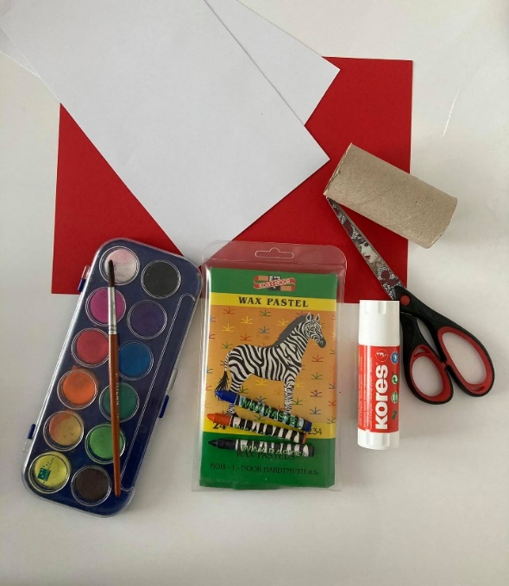
Výroba motýlka

Co budeme potřebovat:
- Čtvrtka/papír/karton
- Rulička od toaletního papíru
- Nůžky
- Lepidlo
- Pastelky/voskovky/vodovky (+ štětec)

Jak postupovat:
- Čtvrtku/papír/karton natřeme/namalujeme tak, aby vypadala jako louka nebo zahrádka, může být ale také jako obloha.
- Vezmeme si ruličku od toaletního papíru a smáčkneme ji.
- Smáčknutou ruličku nastříháme na tenké proužky (5 proužků). Hlavně opatrně! Když ti to nepůjde, zkus poprosit rodiče
- Jednotlivé proužky si sestavíme tak, aby vypadaly jako motýl.
- Připravíme si nabarvenou čtvrtku a motýlka na ni nalepíme.
- A nakonec motýlkovi domalujeme tykadla.
1.
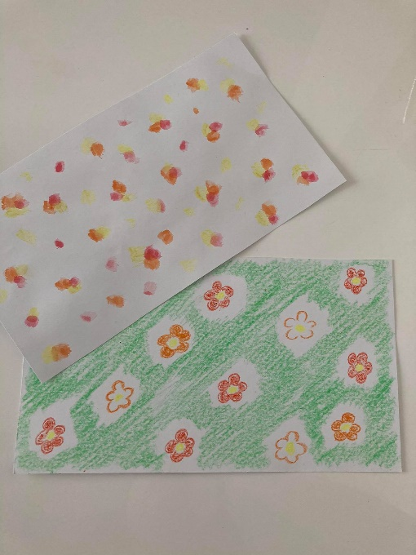
2.
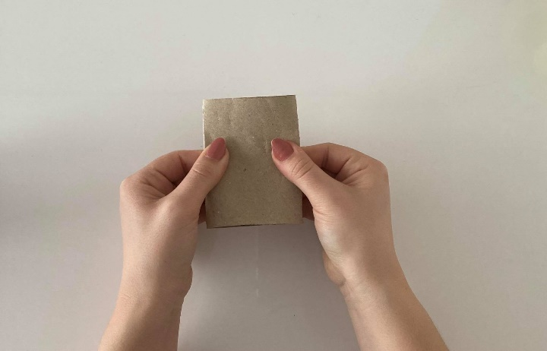
3.
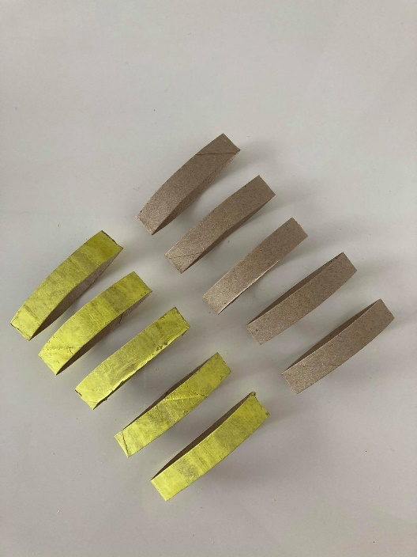
4.
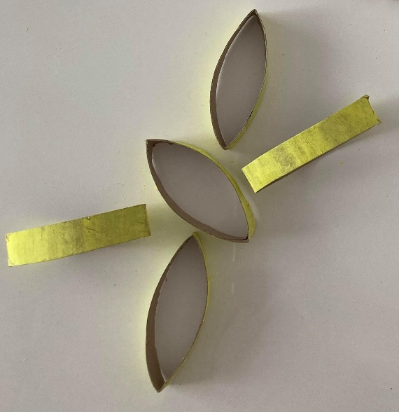

5.,6.
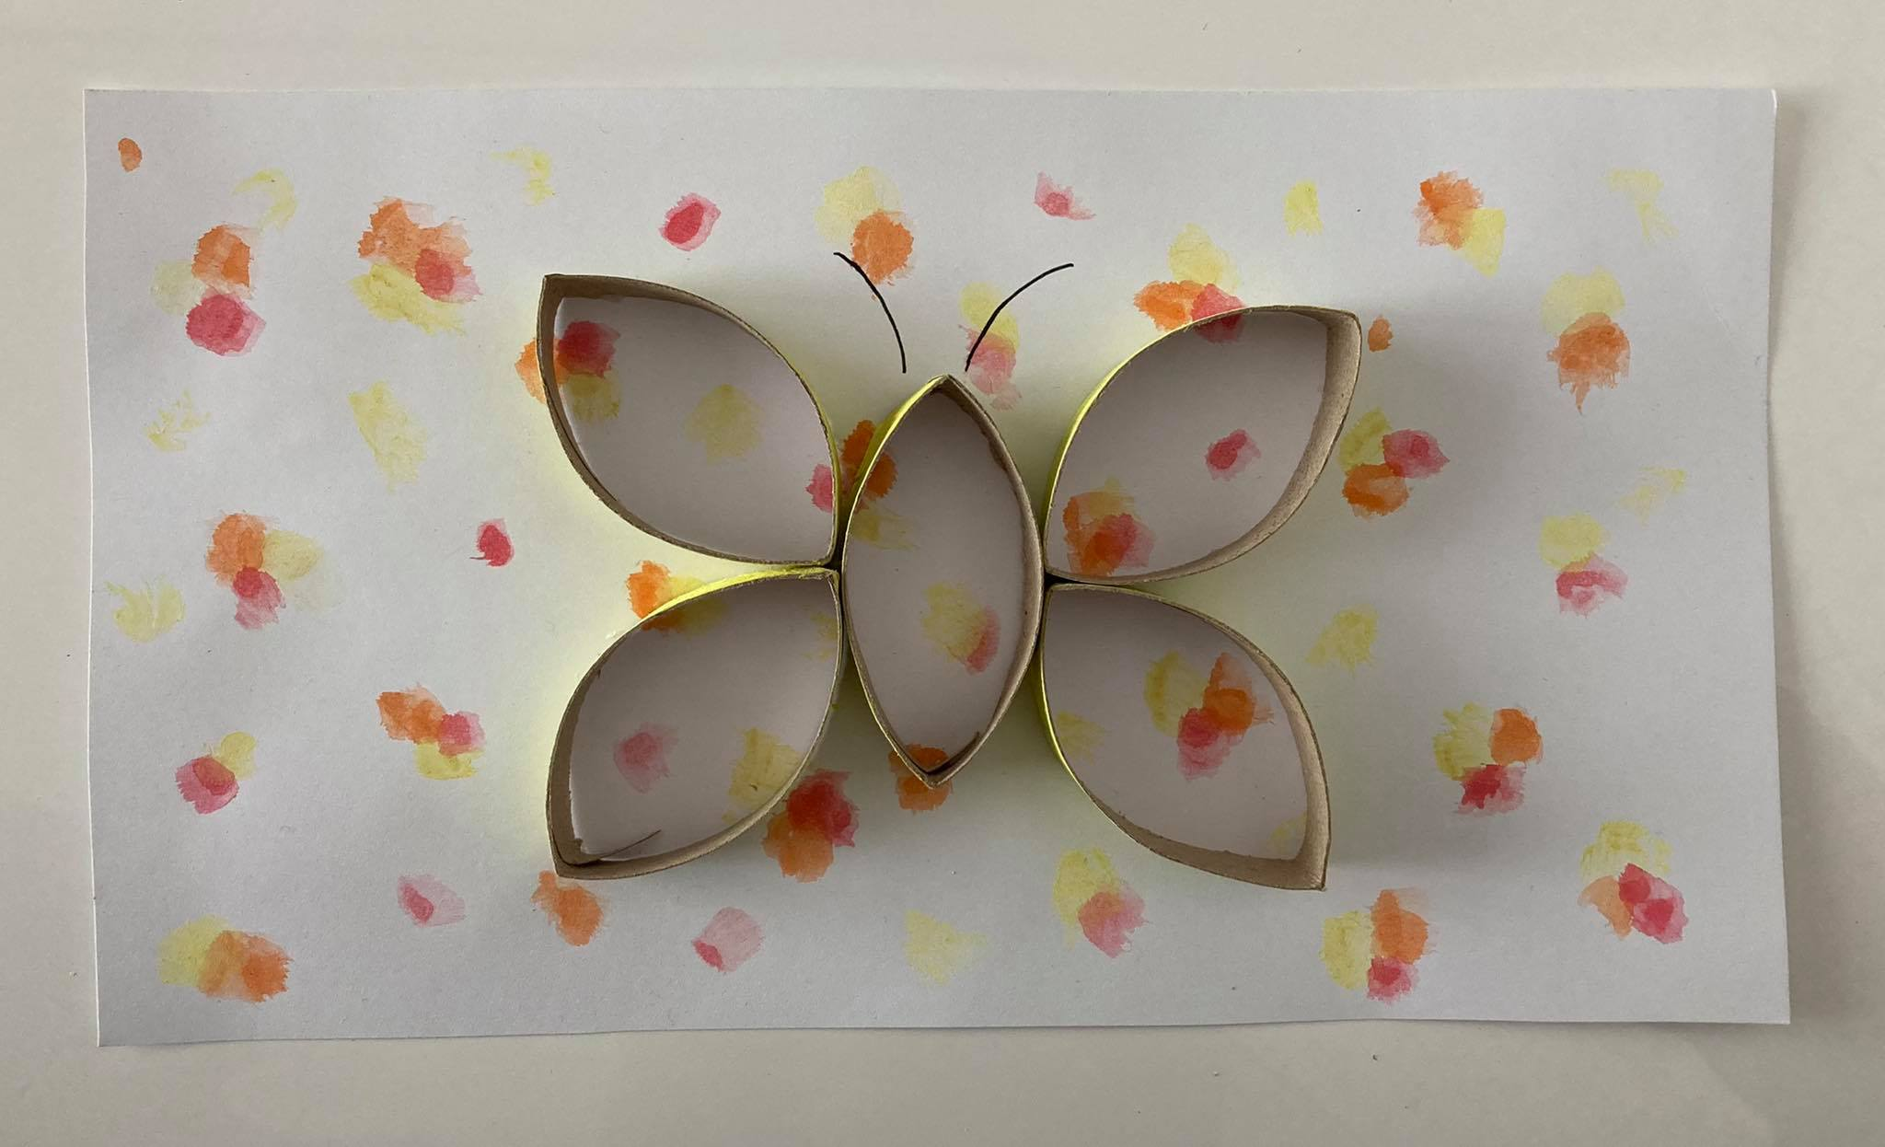
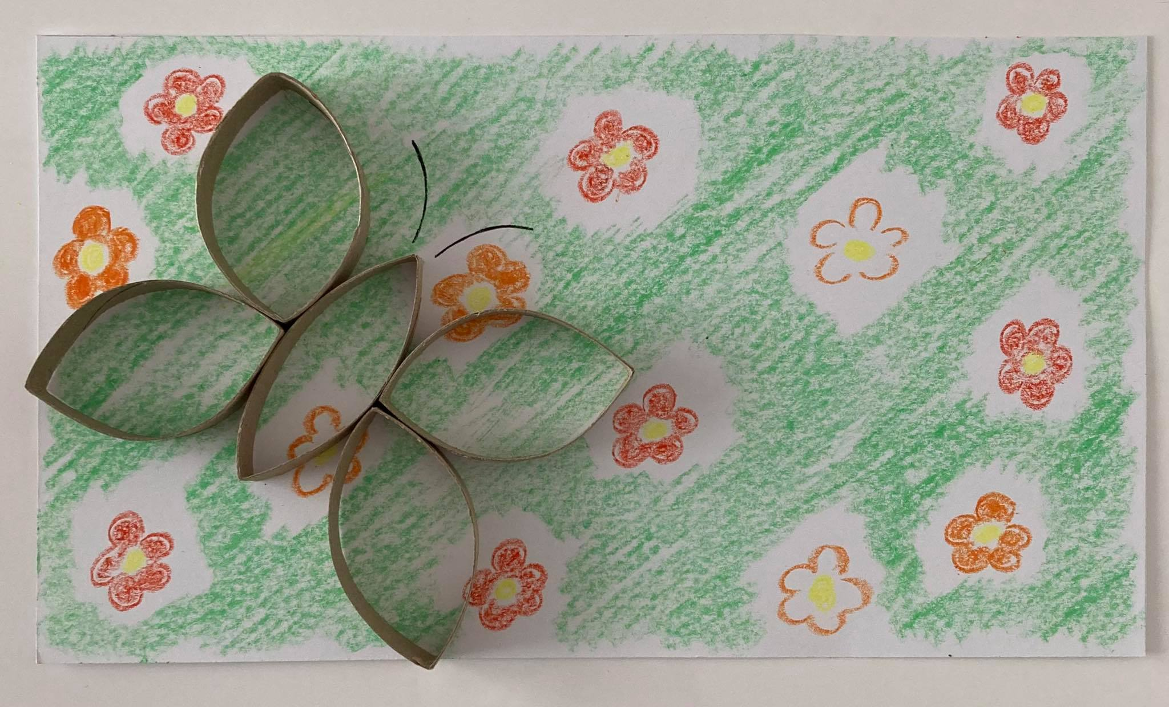
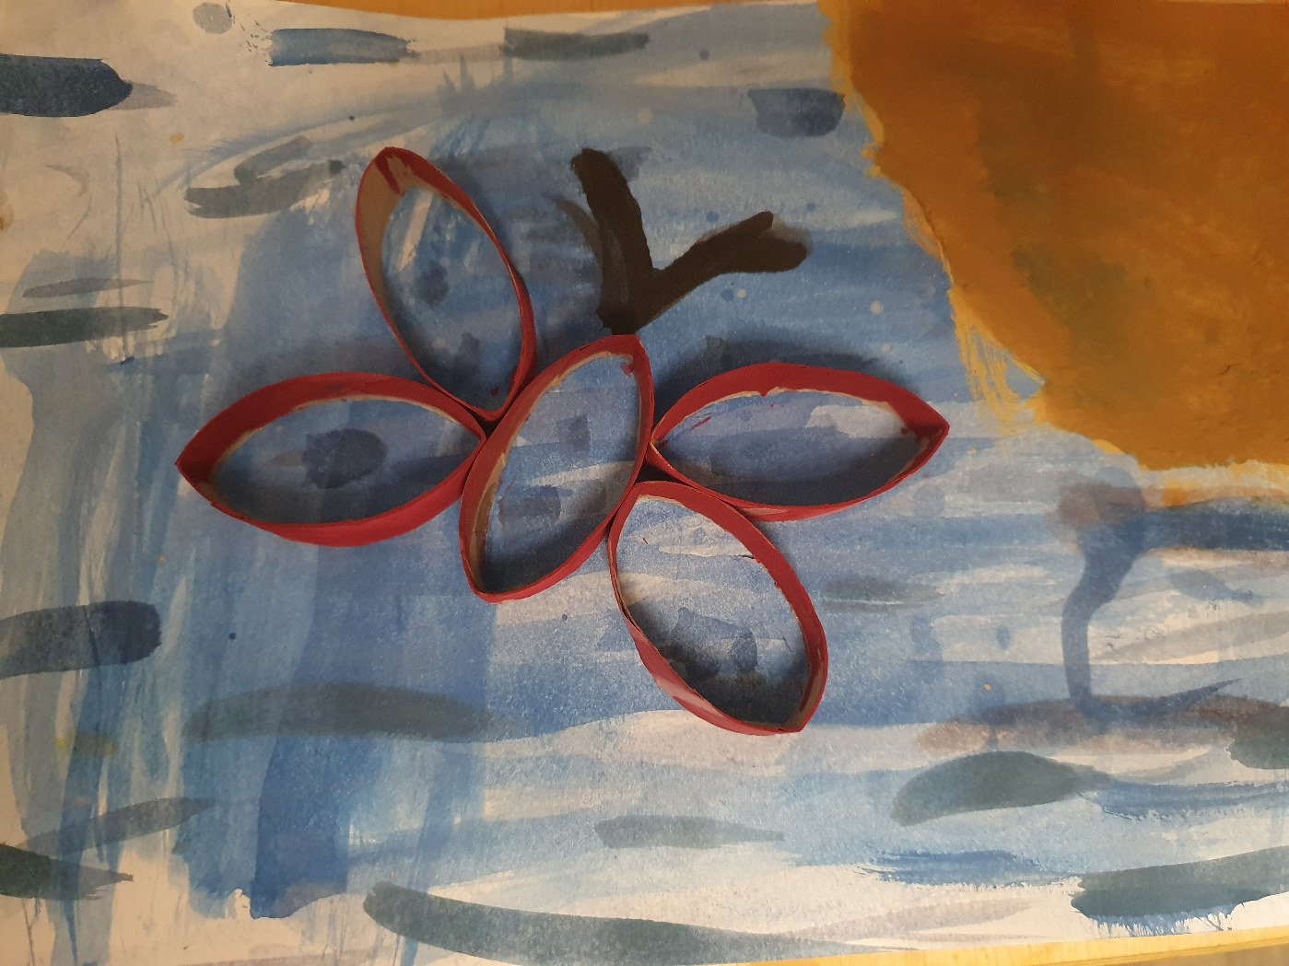
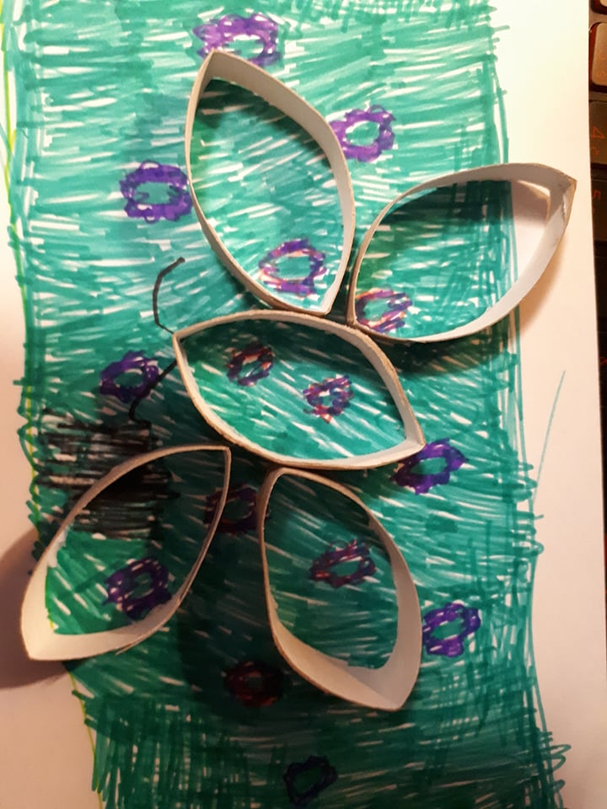

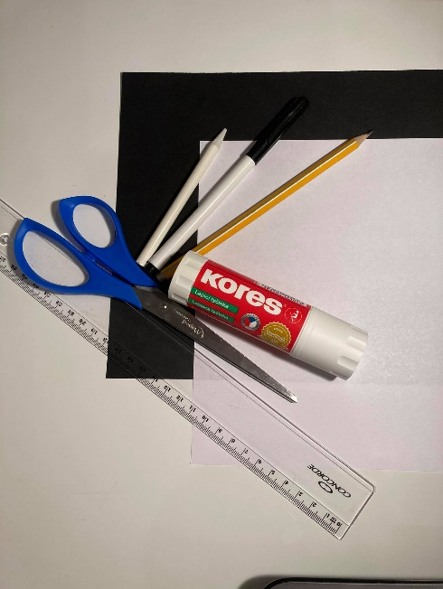
Výroba ovečky

Co budeme potřebovat:
- Bílý a černý papír (pokud nemáte černý, nic se neděje, pomohou nám pastelky nebo fixy)
- Tužku
- Pravítko
- Nůžky
- Lepidlo
- Bílou a černou pastelku

Jak postupovat
- Bílý papír si nalinkujeme – dáme si ho na šířku a děláme jednotlivé linky. Pokud Vám to nepůjde, zkuste poprosit rodiče.
- Nalinkovaný papír rozstříháme na jednotlivé proužky.
- Vezmeme si jeden proužek a smotáme ho do šnečka. Takto to uděláme ze všech proužků.
- Namotané šnečky si poskládáme k sobě a slepíme je tak, aby nám připomínali tělo ovečky.
- Na černý papír si nakreslíme/obkreslíme hlavu a vystřihneme. Pokud nemáme černý papír, nakreslíme/obkreslíme hlavu na bílý papír a vybarvíme černou pastelkou.
- Nakreslíme ovečce oči.
- Hlavu přilepíme k tělu.

A máme hotovo!
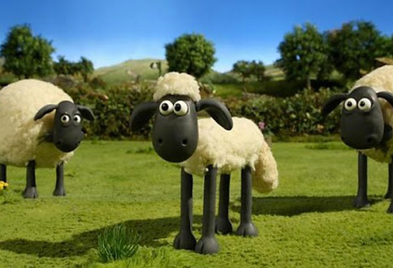

1.
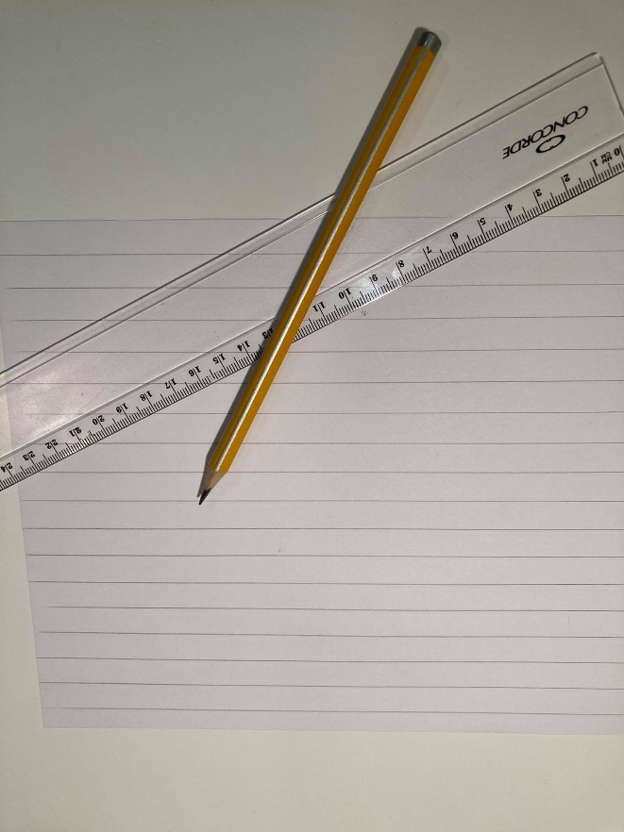
2.
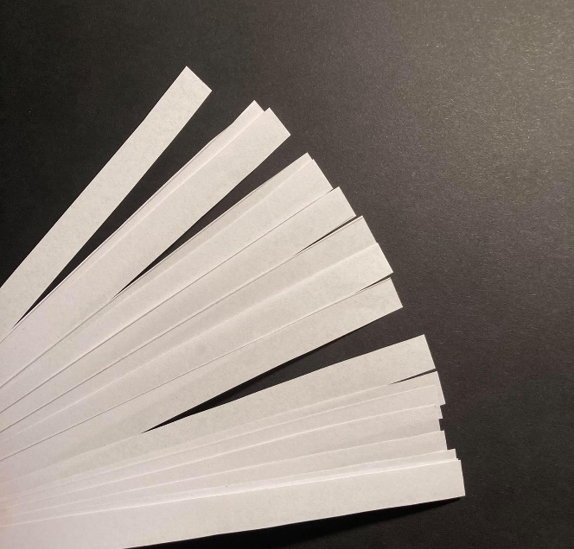
3.,4.
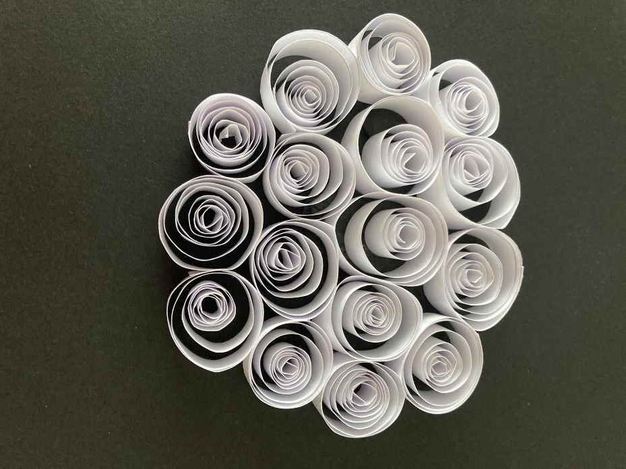
5.
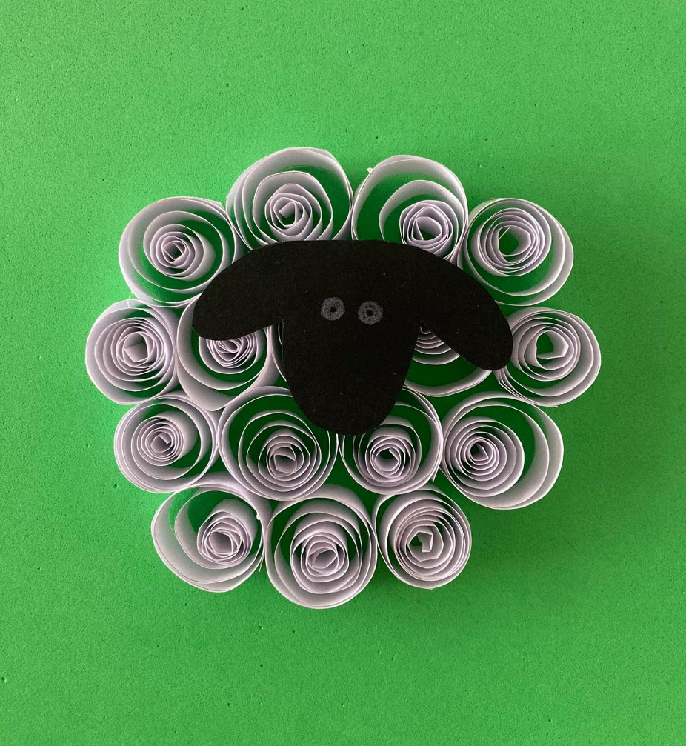
6.,7.

